INFORME DE FISCALIZACIÓN AMBIENTAL

INSPECCIÓN AMBIENTAL

AES GENER S.A. – TERMOELECTRICA LAJA

DFZ-2014-457-VIII-NE-IA

 | Nombre | Firma
Aprobado | Juan Eduardo Johnson
Revisado | Verónica González D.
Elaborado | Elizabeth Sepúlveda E.

Tabla de Contenidos

1. RESUMEN. 3
2. IDENTIFICACIÓN DEL PROYECTO, ACTIVIDAD O FUENTE FISCALIZADA 4
3. LOCALIZACIÓN DEL PROYECTO 5
4. MOTIVO DE LA ACTIVIDAD DE FISCALIZACIÓN 6
5. MATERIA ESPECÍFICA OBJETO DE LA FISCALIZACIÓN 6
6. INSTRUMENTOS DE GESTIÓN AMBIENTAL QUE REGULAN LA ACTIVIDAD FISCALIZADA 6
7. HECHOS CONSTATADOS 7
8. OTROS HECHOS 10
9. CONCLUSIONES 15
10. ANEXOS 15

RESUMEN.

El presente documento da cuenta de las actividades de fiscalización ambiental realizadas por la Superintendencia de Servicios Sanitarios (SISS) de la región del Bio Bío al proyecto de AES Gener S.A. – Central Termoeléctrica Laja, los días 17 de octubre de 2013 y 18 de julio de 2014. Los antecedentes de dichas inspecciones fueron remitidos a la Superintendencia del Medio Ambiente mediante los Ordinarios SISS N° 4.165 del 04 de noviembre de 2013, y Ordinario MZC N° 419 del 22 de julio de 2014, lo que sumado al examen de información realizado por esta Superintendencia, ha tenido como finalidad verificar el estado de conformidad respecto a los instrumentos de gestión ambiental vinculados a la operación del proyecto, en particular, la norma de emisión D.S. N° 46/2002 MINSEGPRES.

El proyecto, actualmente en operación, consiste en una central termoeléctrica. La central y la disposición por infiltración de los Residuos Industriales Líquidos (Riles) fueron autorizados ambientalmente por la Resolución Exenta N° 544/1995 de la COREMA región del Bio Bío. Adicionalmente la central cuenta con autorización para la disposición de sus cenizas, mediante la Resolución Exenta N° 389/2001, del mismo organismo, la cual no introduce modificaciones a la descarga de Riles.

Es necesario aclarar que, originalmente el proyecto pertenecía al titular Energías Verdes S.A., el cual se fusionó con AES Gener S.A., siendo éste último el actual titular del proyecto. Este cambio de titularidad fue debidamente regularizada ante el Servicio de Evaluación Ambiental correspondiente, e informado a esta Superintendencia según lo estipulado en la Resolución Exenta SMA N° 574/2012.

De igual forma, cuenta con Programa de Monitoreo para la disposición de Riles mediante descarga en aguas continentales superficiales, para cumplimiento del D.S. N°46/2002 MINSEGPRES, según Resolución Exenta N°2898/2010 de la SISS.

La actividad de inspección tuvo como objeto verificar estado del proyecto en relación a la norma de emisión D.S. N°46/2002 MINSEGPRES, para lo cual se visitó las instalaciones de la Planta de Tratamiento de Riles.

Entre los principales hechos constatados como No Conformidades tras las actividades de inspección, en conjunto con la posterior revisión de los antecedentes, se detectó que el titular se encuentra operando su sistema de tratamiento con una planta de osmosis que no se encuentra contenida en las autorizaciones ambientales del proyecto, e infiltra un caudal superior al establecido en el Estudio de Impacto Ambiental que forma parte íntegra de la Resolución de Calificación ambiental que regula el proyecto.

Es importante indicar que se encuentra en tramitación la modificación de la Resolución de Programa de Monitoreo solicitada por el titular, por motivo de cambio de titularidad del proyecto. Hasta que la modificación no se haga efectiva por parte de esta Superintendencia, se entenderá que la Resolución Exenta SISS N° 2.898/2010 se mantiene vigente.

IDENTIFICACIÓN DEL PROYECTO, ACTIVIDAD O FUENTE FISCALIZADA

Identificación de la actividad, proyecto o fuente fiscalizada:  Central Termoeléctrica Laja |  | Fase de la actividad, proyecto o fuente fiscalizada:  Operación
Región: del Bio Bío |  | Ubicación de la actividad, proyecto o fuente fiscalizada:  Camino a Laja Km 1,5, comuna de Cabrero  Se localiza al norponiente del aserradero Bucalemu, a 13 km al sur de la localidad de Cabrero en la Región del Bío Bío.
Provincia: del Bio Bío
Comuna: Cabrero
Titular de la actividad, proyecto o fuente fiscalizada:  AES Gener S.A. |  | RUT o RUN:  94.272.000-9
Domicilio Titular:  Rosario Norte 53, piso 29, Santiago |  | Correo electrónico:  osvaldo.ledezma@aes.com
Teléfono:
02-26868900
Fecha de Inspección:
17de octubre de 2013
18 de julio de 2014
Encargado o responsable de la actividad durante la Inspección:  Lorenzo Marzolo |  | Domicilio:
RUT o RUN  6.549.476-0 | Teléfono  43-2402701 |  | Correo electrónico:  lmarzolo@aes.com
Fiscalizadores:
Gabriel Puchi Salas (SISS)

LOCALIZACIÓN DEL PROYECTO
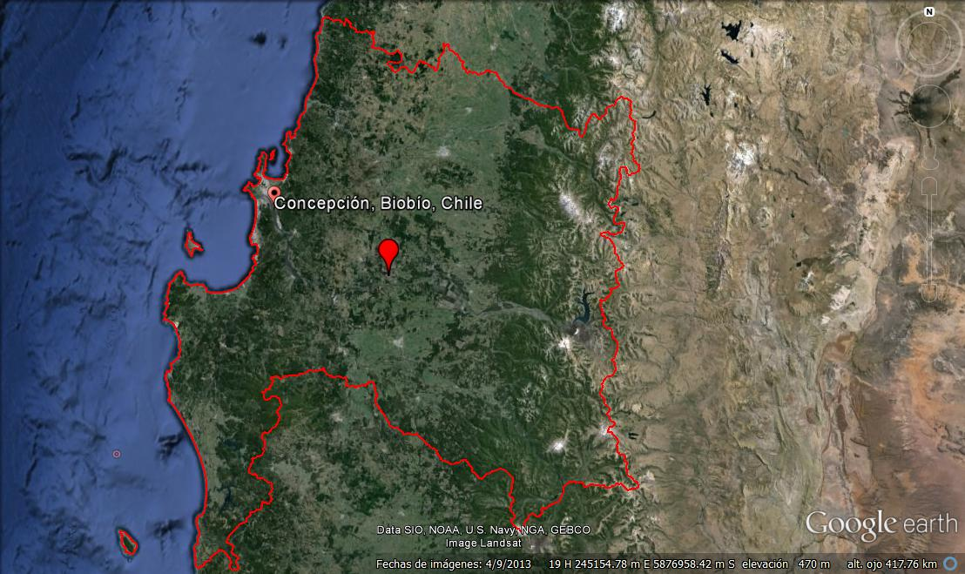
Termoeléctrica Laja
Región del Bio Bío
A)
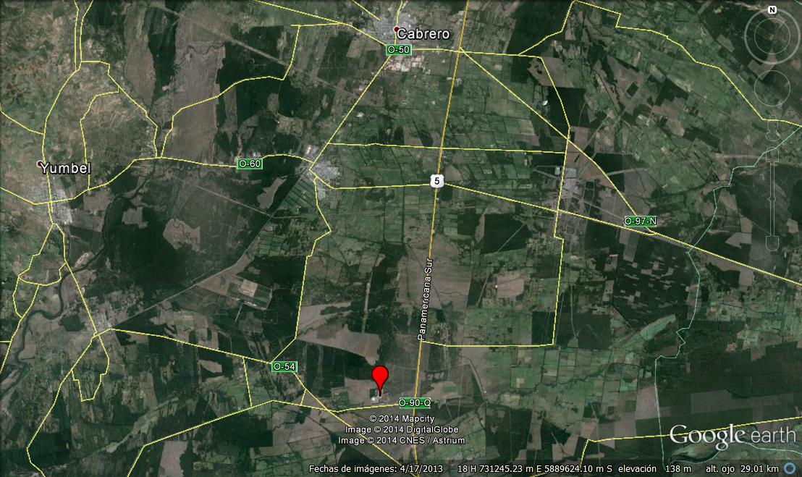
Termoeléctrica Laja
B)
Figura 1.- Ubicación del Proyecto: A) Situación regional, región del Bio Bío. B) Situación local

MOTIVO DE LA ACTIVIDAD DE FISCALIZACIÓN

Actividad Programada de Inspección Ambiental de RCA y/o Otros Instrumentos: | X | Actividad No Programada:

En caso de corresponder a una actividad No Programada, precisar si fue recibida por:

Denuncia: |  | De Oficio: |  | Otros (especificar):

MATERIA ESPECÍFICA OBJETO DE LA FISCALIZACIÓN

 | Aguas marinas | X | Residuos líquidos
 | Aguas subterráneas |  | Residuos sólidos
 | Aguas superficiales |  | Ruidos y/o vibraciones
 | Aire |  | Sistemas de vida y costumbres
 | Fauna |  | Suelos y/o litología
 | Flora y/o vegetación |  | Paisaje
 | Glaciares |  | Otros, (especificar):
 | Patrimonio histórico y/o cultural

INSTRUMENTOS DE GESTIÓN AMBIENTAL QUE REGULAN LA ACTIVIDAD FISCALIZADA

X | Resolución (es) de Calificación Ambiental (es), especificar: | Resolución Exenta 544/1995 Intendencia región del Bio Bío.
X | Norma (s) de Emisión, especificar: | Decreto Supremo N°46/2002 MINSEGPRES, Norma de emisión de residuos líquidos a aguas Subterráneas.  Resolución Exenta N° 2898/2010 SISS, que revoca la Resolución Exenta N° 4592/2006 y establece nuevo Programa de Monitoreo (RPM).
 | Norma (s) de Calidad, especificar: | No aplica
 | Plan (es) de Prevención y/o Descontaminación Ambiental, especificar: | No aplica

HECHOS CONSTATADOS

N° | Exigencia Asociada | Hecho(s) Constatado(s) o Resultado(s) Obtenidos :
1 | Decreto Supremo N°46/2002 MINSEGPRES, Norma de emisión de residuos líquidos a aguas  Subterráneas.  Artículo 18 indica que “El lugar de toma de muestras deberá considerar una cámara o dispositivo, de fácil acceso, especialmente habilitada al efecto”.  Resolución Exenta N° 2898/2010 SISS (RPM) N° Resuelvo 4.1., indica las siguientes coordenadas para la cámara de muestreo autorizada:  Norte: 5.883.241m  Este: 730.084m | En la inspección de 2014, se registró el punto de monitoreo, el cual se ubica previo a la zanja de infiltración.  UTM WGS 84, huso 18 (±5 metros)  Norte: 5.883.290 m  Este: 730.095 m.  La comparación entre las coordenadas autorizadas y las registradas en terreno no indicó una diferencia significativa.
2 | Resolución Exenta N° 117/2013 SMA.  Artículo sexto. “Los informes o certificados de análisis otorgados por laboratorios autorizados, deberán archivarse ordenada y cronológicamente por un período de tres años, junto a todos los documentos relativos al sistema de tratamiento de residuos industriales líquidos, y deberán ser presentados al fiscalizador, toda vez que éste lo requiera.  Resolución Exenta N° 2898/2010 SISS (RPM) N° Resuelvo 6. “no deberá enviar (…) los informes o certificados de análisis (…) éstos deberán archivarse ordenada y cronológicamente junto a todos los documentos relativos al sistema de tratamiento de riles y deberán presentarse al profesional fiscalizador toda vez que éste lo requiera” | Durante ambas inspecciones se revisaron certificados de laboratorio y los informados en la plataforma SACEI, no observándose inconsistencias entre ellos.
3 | Decreto Supremo N°46/2002 MINSEGPRES, Norma de emisión de residuos líquidos a aguas Subterráneas.  Artículo primero " Establécese la siguiente norma de emisión que determina las concentraciones máximas de contaminantes permitidas en los residuos líquidos que son descargados por la fuente emisora, a través del suelo, a las zonas saturadas de los acuíferos, mediante obras destinadas a infiltrarlo  Resolución Exenta N° 544/1995. Intendencia región del Bio Bío.  Resuelvo 2°, RILES, indica que “el proponente deberá implementar los equipos necesarios para que el agua de los procesos y en general, las aguas a utilizar, sean devueltas al medio con un pH neutro, rebajando la excesiva alcalinidad, conforme a las normas que entren en vigencia, de forma de no perjudicar la napa freática (…)” | En las inspecciones del 17 de octubre de 2013 y 18 de julio de 2014, se constató que los riles generados corresponden al rechazo de la planta de osmosis, y que éstos escurren gravitacionalmente a través de sumideros, para su descarga en una zanja de infiltración dentro del mismo predio de la planta, con una longitud de 150 m aprox.
4 | La Res. Ex N° 544/1995 Intendencia región del Bio Bío.  Resuelvo 2°, a) “El Estudio de Impacto Ambiental del proyecto Central Termoeléctrica Laja, (…) se considerará como oficiales y partes integrales de esta Resolución”  Estudio de Impacto Ambiental (EIA) del proyecto. Punto 1.3 Sistema de alimentación de agua, indica que “el proyecto contempla la construcción de un pozo de aguas subterráneas (…) adicionalmente se ha contemplado la instalación de una captación de emergencia (…) ambas captaciones se conectarán con el estanque de agua bruta mediante tuberías enterradas. Junto a este estanque se ubicará un filtro de arenas, desde donde se alimentarán el sistema de enfriamiento y la planta de tratamiento de aguas de la caldera”  Punto 1.5. Caracterización de Efluentes  “Como se indicó anteriormente los consumos de agua para el proceso alcanzan un flujo continuo de 10 l/s. De éstos, sólo un 5% aproximadamente se elimina como líquidos, correspondientes a la purga continua de la caldera y agua de lavado” | En la inspección del 17 de octubre de 2013, se constató que las aguas que alimentan la planta de osmosis, provienen de puntera y son utilizadas en las calderas.  El caudal instantáneo de rechazo vertido en la zanja de infiltración, de acuerdo a la medición del rotámetro de la planta de osmosis, observado en la inspección del 18 de julio de 2014, fue de 2,25 l/s. Cabe mencionar que la RPM N°2898/2010 no establece límite máximo para el cauda descargado.  En vista de lo anterior, es dable concluir que el titular desarrolla su actividad con un sistema distinto al autorizado, al implementar una planta de osmosis inversa, en reemplazo de un filtro de arena.  Por otra parte, si se considera que el 5% de 10 l/s autorizado en el EIA corresponde a 0,5 l/s (equivalente a 43.2m³/día), entonces el titular estaría infiltrando un caudal superior al autorizado en su EIA, toda vez que en la inspección se constató un caudal infiltrado de 2,25 l/s (equivalente a194,4 m³/día).  El examen de información efectuado a los autocontroles informados por el titular en sistema SACEI, indico que entre los meses de enero a octubre de 2014, que de las 304 muestras informadas, 277 superaban en los 43,2m3/día, indicados en el EIA (Tabla N°1). Por otra parte en carta CCGG-14/001, el titular señaló estima que el máximo caudal diario de infiltración corresponde a 321 m³/día, siendo la media máxima mensual de 205 m³/día (Ver Otros Hechos).

OTROS HECHOS

- El examen de información efectuado al proyecto, indicó las siguientes incongruencias en lo relativo a la titularidad de sus autorizaciones:
a) El proyecto posee dos Resoluciones de Calificación ambiental; Resoluciones N° 544/1995 y N°389/2001, se identifica como titular del proyecto a Energía Verde S.A.
b) La Resolución Exenta SISS N°2898/2010, que aprueba el RPM, identifica como titular del proyecto a Energías Verdes S.A., Rut 96.673.040-4.
c) El Sistema de RCA de esta Superintendencia, indicó que las Resoluciones N° 544/1995 y N°389/2001, identifican como titular al AES Gener S.A., Rut 94.272.000-9.
d) Mediante Resolución Exenta N° 287 del 19 de diciembre de 2011, el Servicio de Evaluación Ambiental de la Región del Bio Bío, aprobó el cambio de titularidad para las RCA N° 544/1995 y RCA N° 389/2001, quedando entonces para todos los efectos legales como titular de ambas AES GENER S.A, RUT 94.272.000-9, y por tanto el titular estaría en conformidad en lo que respecto a las instrucciones de la Res. Ex N° 574/2012 de ésta Superintendencia.

Respecto a la vigencia de la RPM, el examen de información aportó los siguientes antecedentes:
a) Resolución Exenta SISS N°2898/2010, en su resuelvo 2°, instruye a Energías Verdes a cumplir con lo establecido en el D.S N° 46/2002 MINSEGPRES, en lo referido a la determinación de vulnerabilidad del acuífero, y entrega un plazo, para entregar la Resolución de la DGA que califica la vulnerabilidad de manera que la SISS pudiese otorgar una nueva RPM, en vista de dicha calificación.
b) Los plazos indicados en la resuelvo 2°, expiraron el año 2010.
c) El titular presentó a esta Superintendencia una solicitud de modificación de la Resolución N° 2898/2010, mediante carta solicitud del 02 de agosto de 2012.
d) Esta Superintendencia respondió a la solicitud mediante Oficio Ordinario N° 3116 del 30 de diciembre de 2013, indicando que de acuerdo a la Resolución Exenta N° 112/2007 de la DGA, la vulnerabilidad del acuífero fue calificada como Alta, y por tanto esta Superintendencia no podía efectuar la modificación a la RPM, sin contar con la Resolución de la DGA que indicará el contenido natural y el caudal máximo a infiltrar, requiriendo al titular entregar en un plazo de 15 días hábiles los antecedentes faltantes. En vista de lo anterior esta Superintendencia, estableció que mientras no se contase con dichos antecedentes la Resolución Exenta N° 2898/2010 SISS, se mantenía plenamente vigente.
e) AES GENER S.A., mediante carta CCGG-14/001, del 08 de enero de 2014, respondió al requerimiento de esta Superintendencia, indicando que el contenido natural del acuífero había sido solicitado a la DGA en mayo de 2011, complementando la solicitud con mayores antecedentes el 19 de julio de 2011, sin haber obtenido respuesta por parte de dicho organismo. El titular señaló que con fecha 9 de enero de 2014, se solicitó a la DGA conocer el estado de la solicitud. En la misma respuesta, el titular indica que se estima que el máximo caudal diario de infiltración corresponde a 321 m³/día, siendo la media máxima mensual de 205 m³/día.
f) En vista de la respuesta otorgada por el titular esta Superintendencia solicitó a la DGA, mediante Oficio Ordinario N° 445 del 01 de abril de 2014, remisión de antecedentes de caracterización del acuífero relativo al titular. A la fecha la DGA no ha entregado los antecedentes solicitados.

Dado todos los antecedentes analizados, la Resolución Exenta SISS N° 2898/2010 mantiene su plena vigencia hasta que ésta Superintendencia tenga a la vista la resolución que indica el contenido natural del acuífero, y en base a ella, emita una nueva Resolución de Programa de Monitoreo que la revoque.

Registros
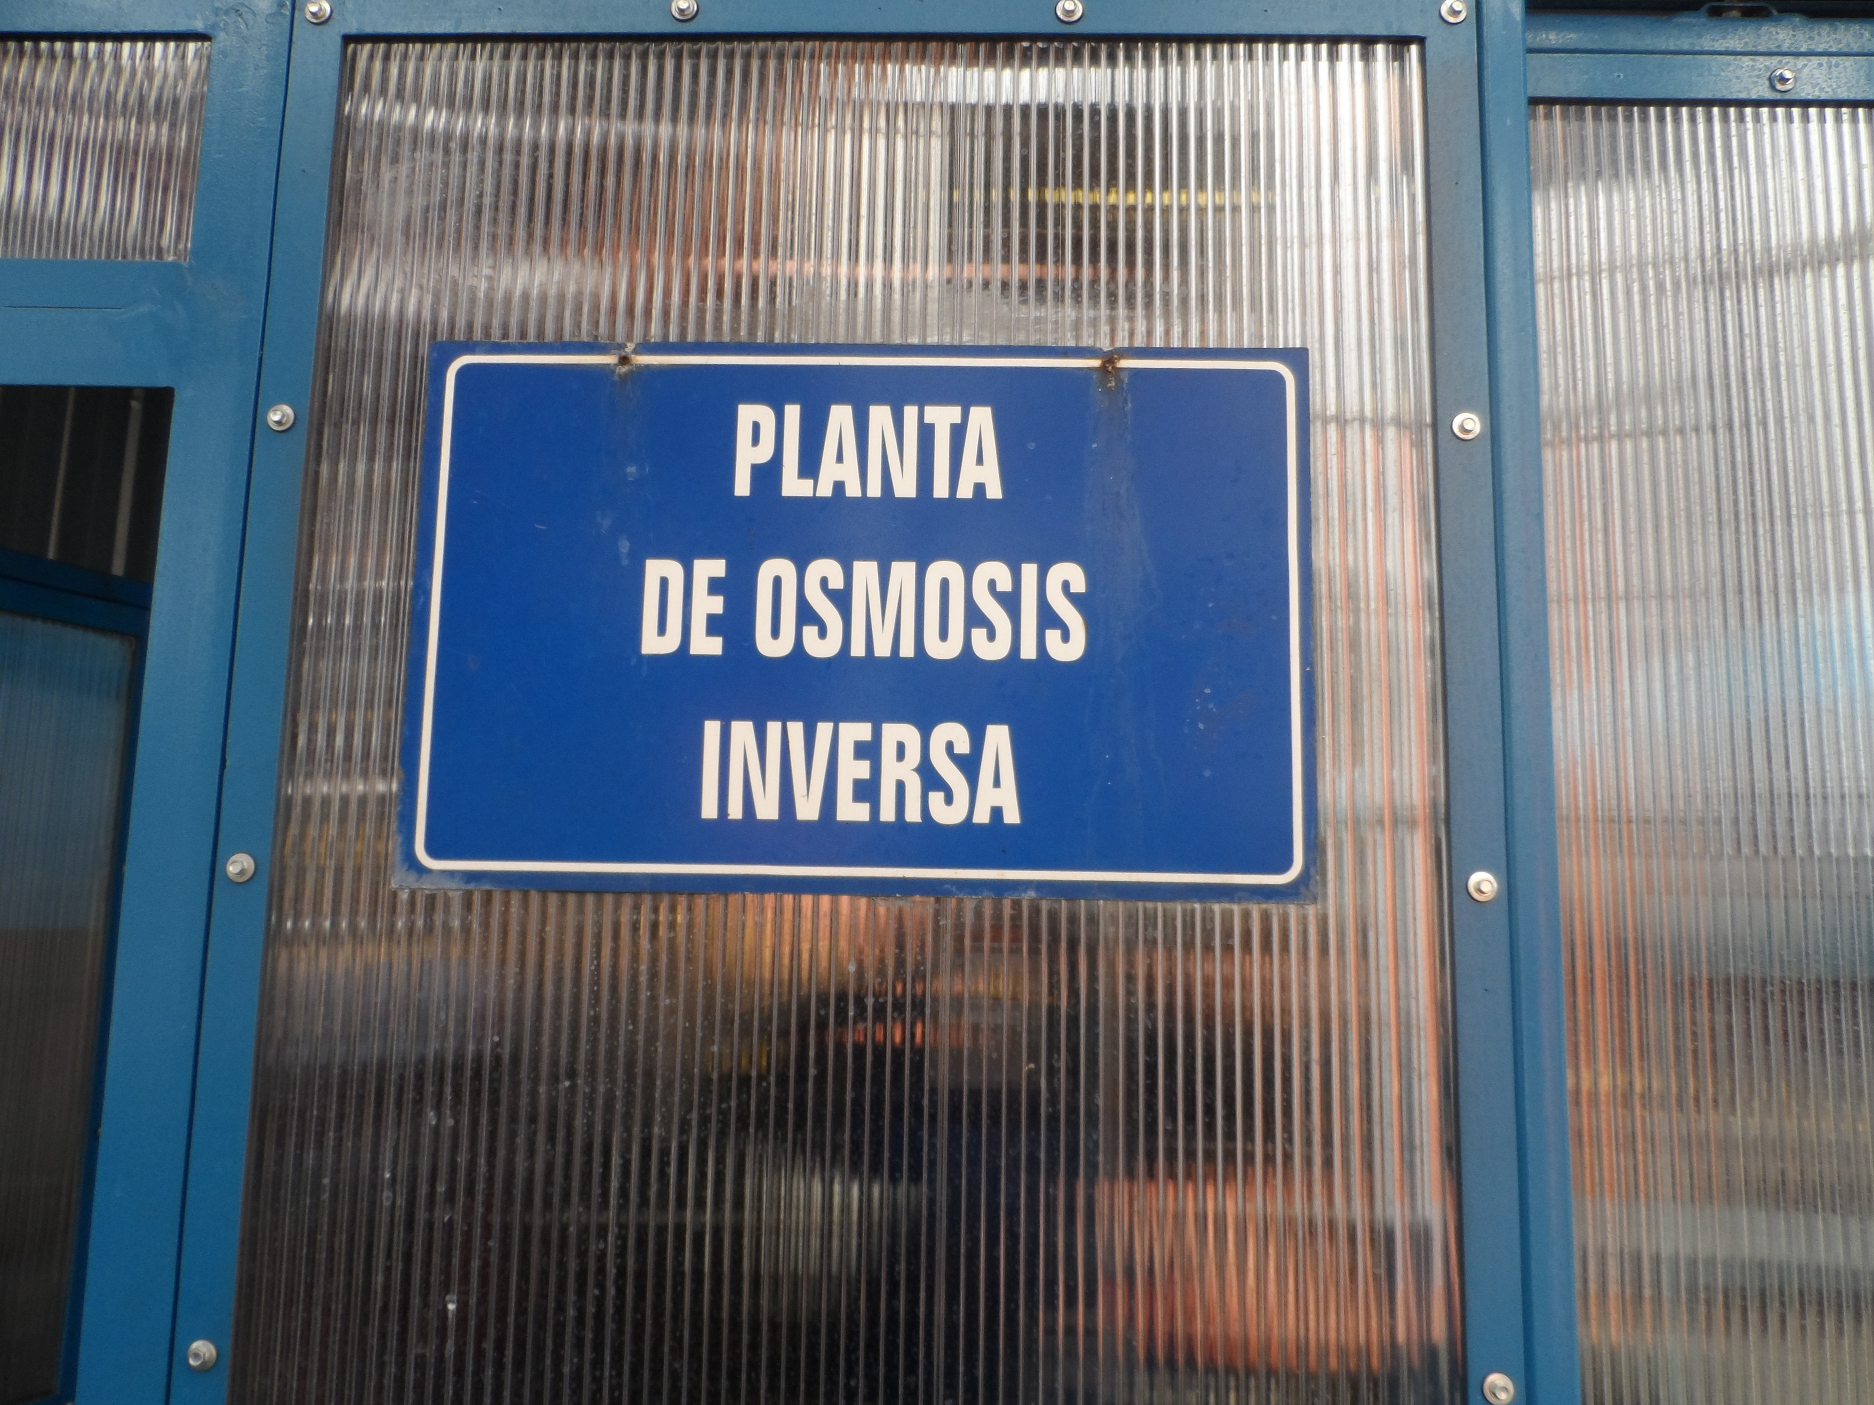 |  |  | 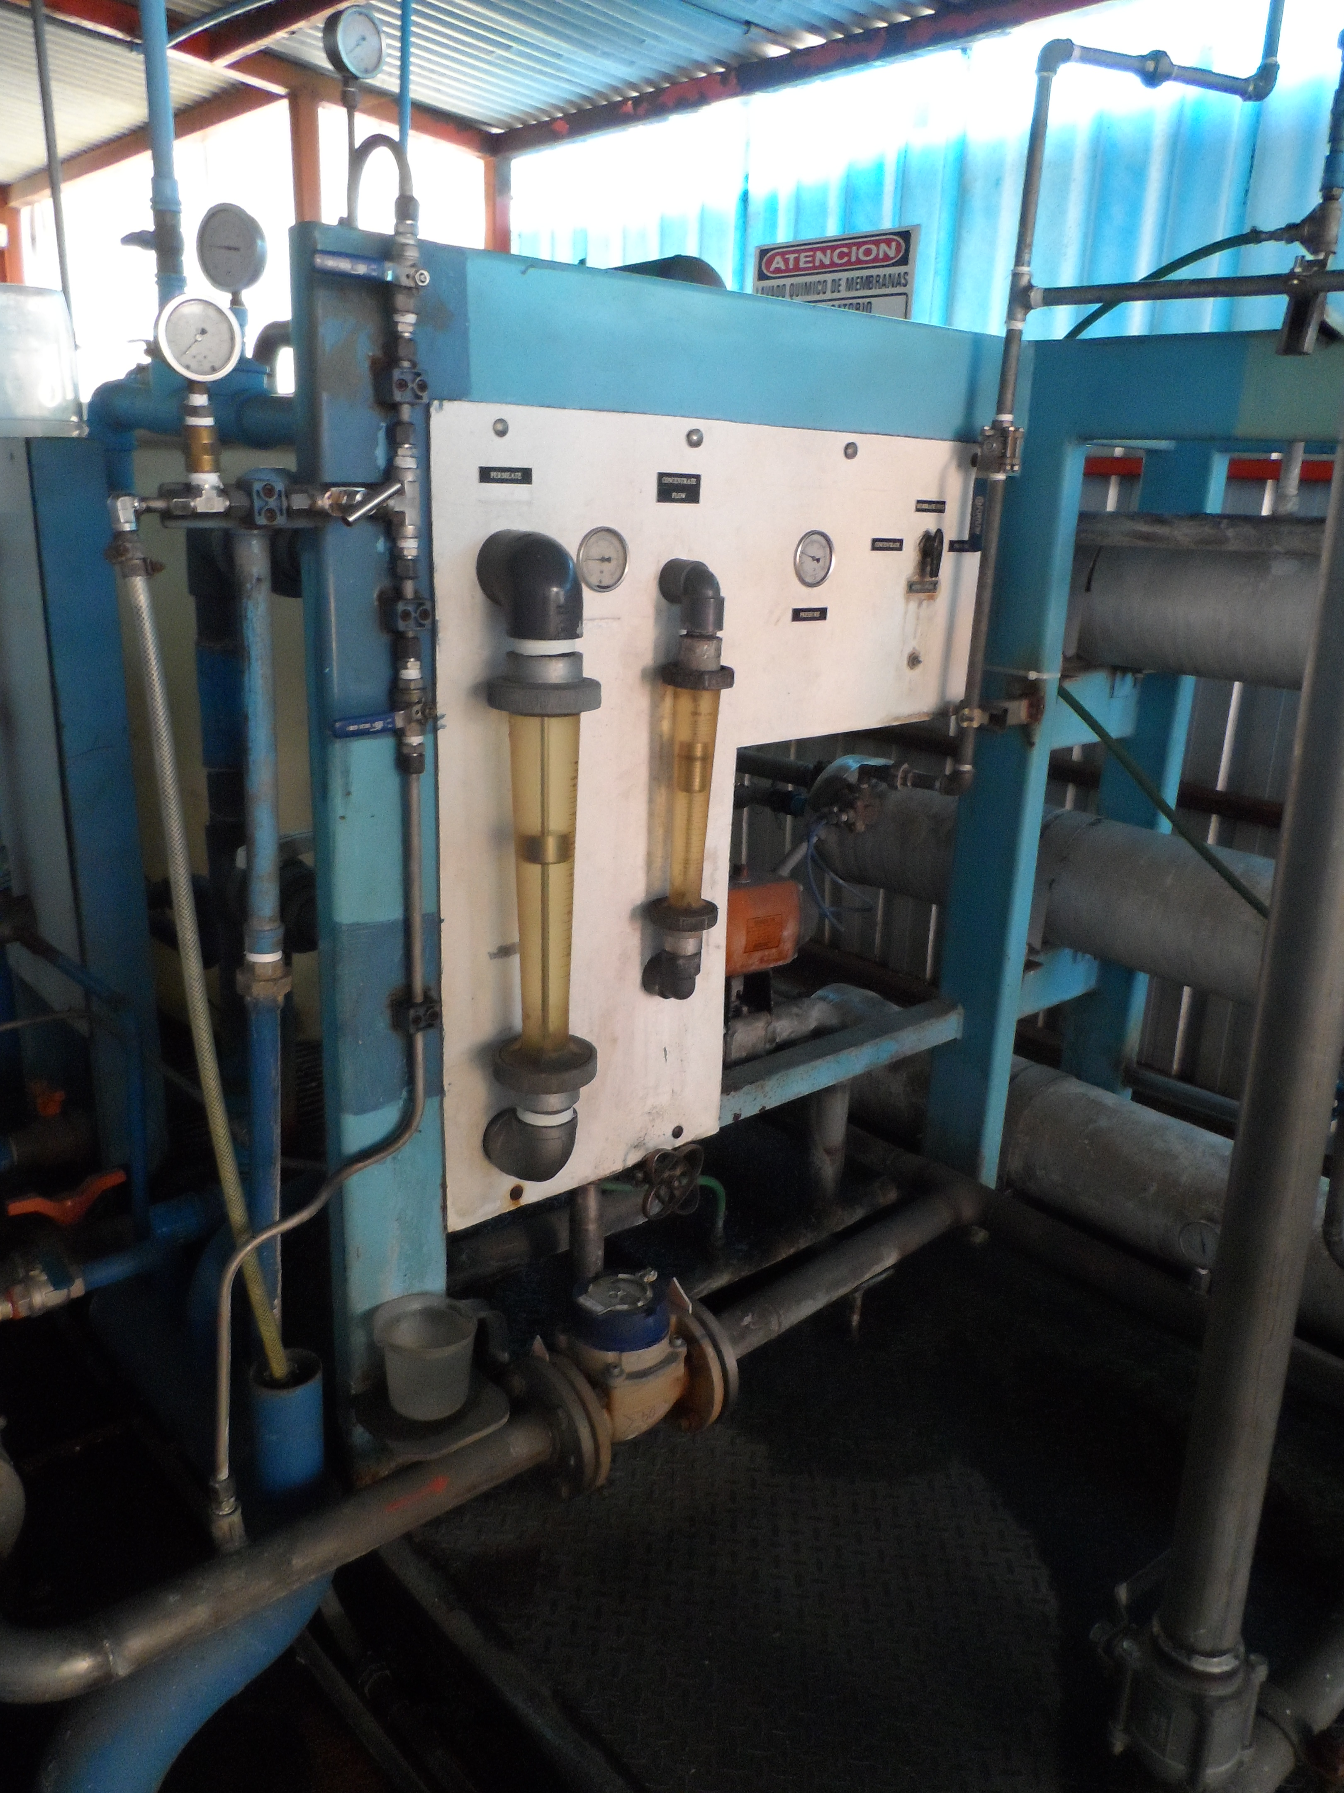
Fotografía N°1. | Fecha 17 de octubre 2013 |  | Fotografía N°2 | Fecha 17 de octubre 2013
Coordenadas DATUM WGS84 HUSO | Coordenada Norte: no informa | Coordenada Este: no informa | Coordenadas DATUM WGS84 HUSO | Coordenada Norte: no informa | Coordenada Este: no informa
Descripción medio de prueba:  Planta de osmosis inversa |  |  | Descripción medio de prueba:  Planta de osmosis inversa

Registros
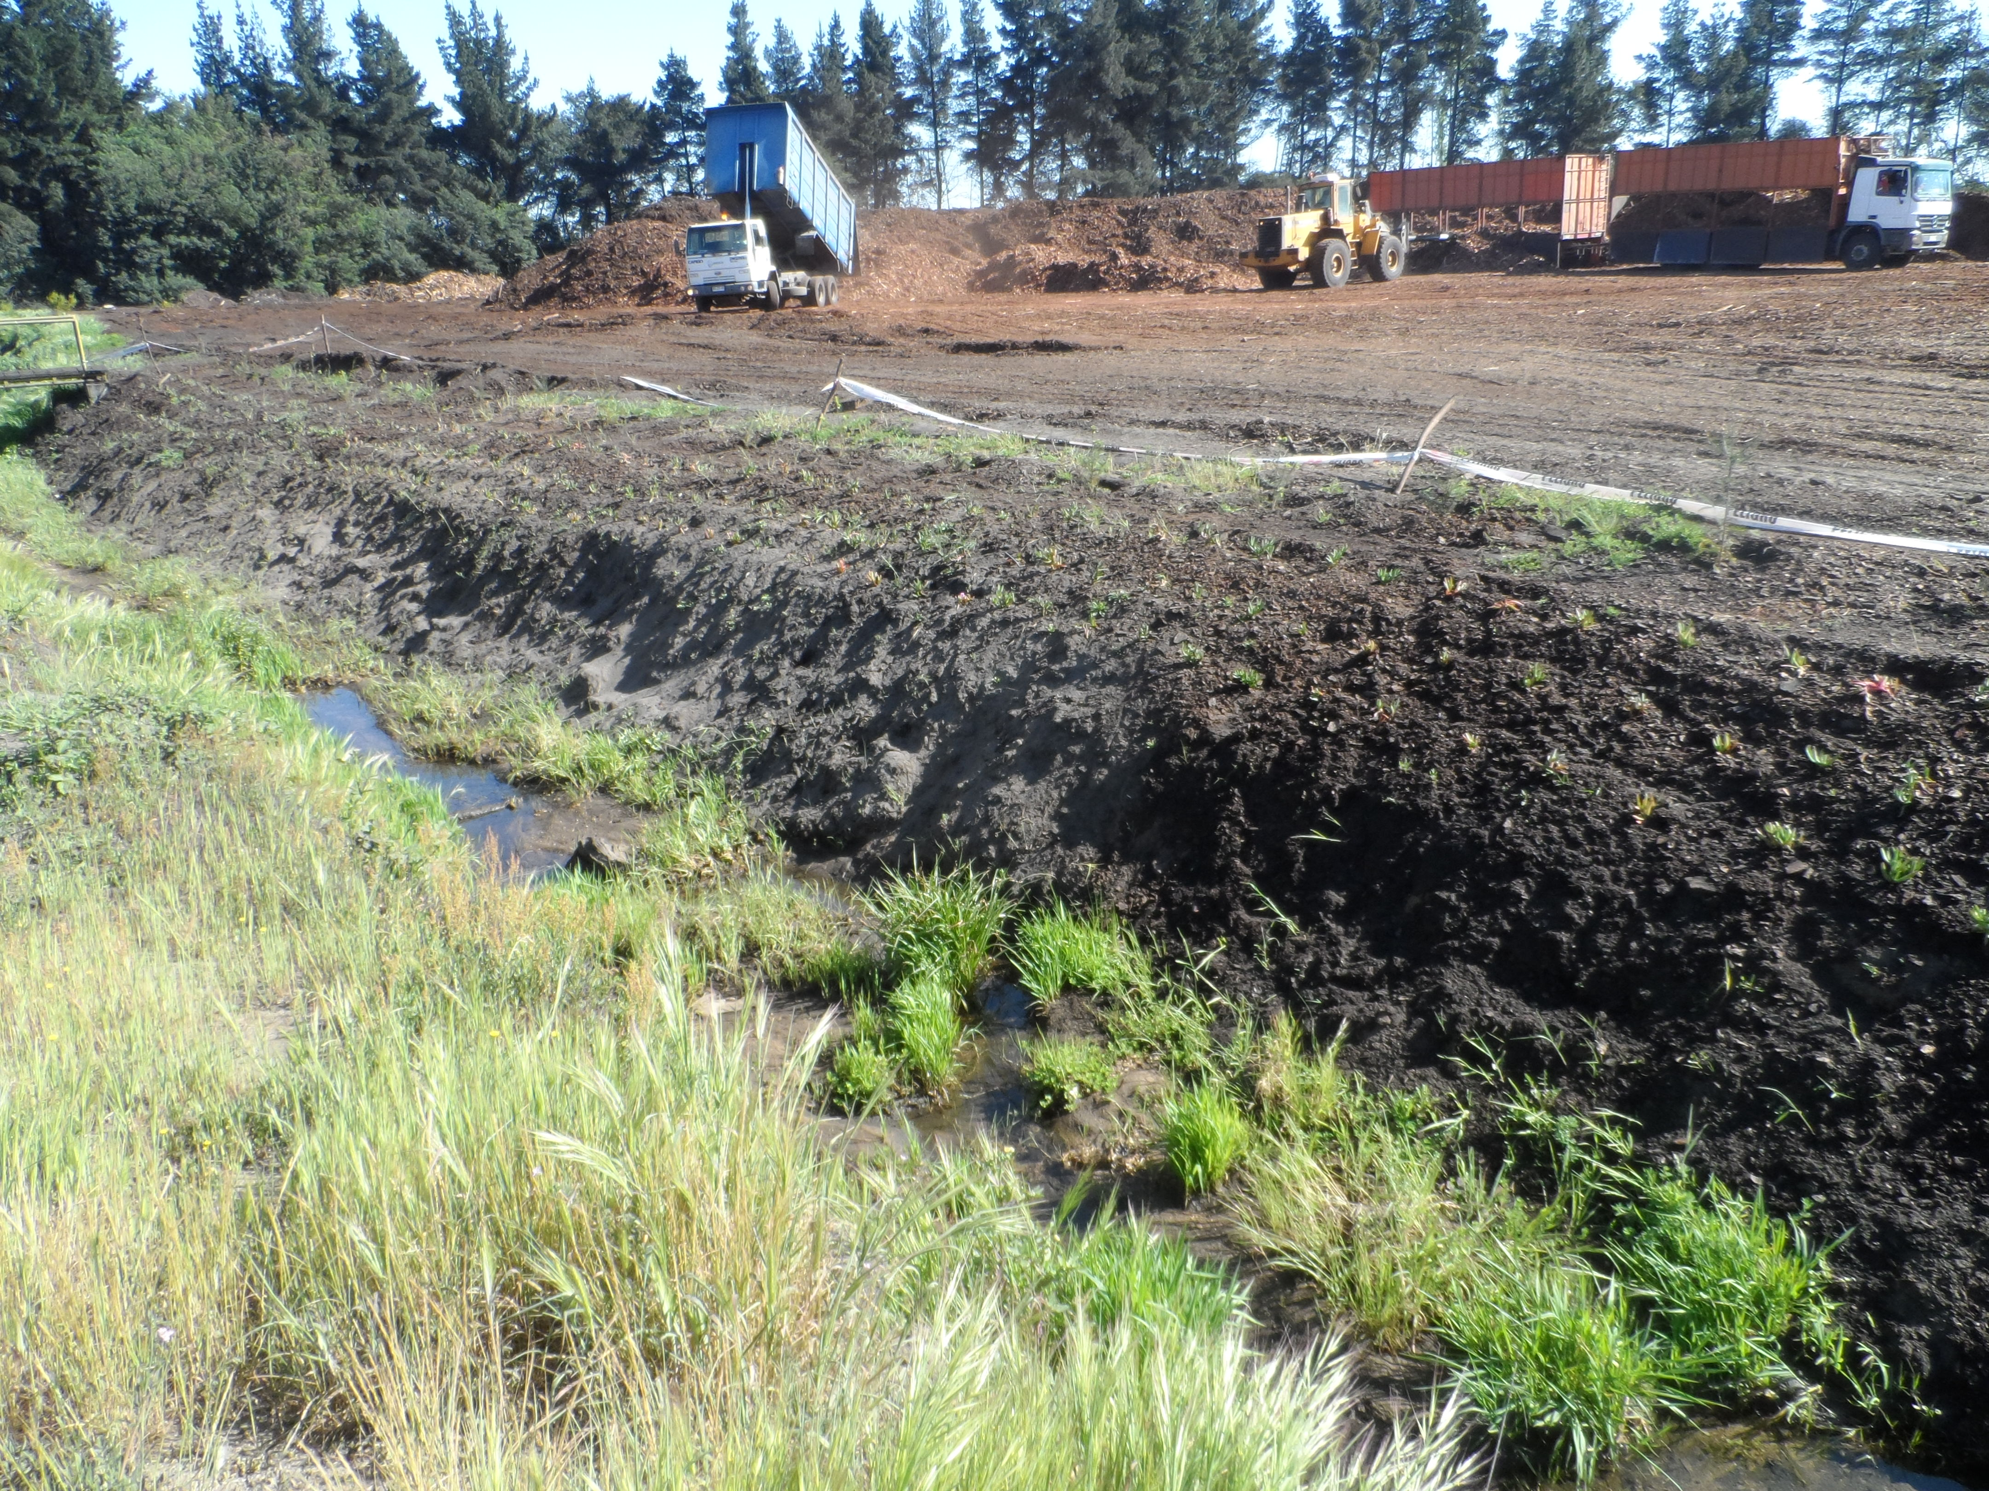 |  |  | 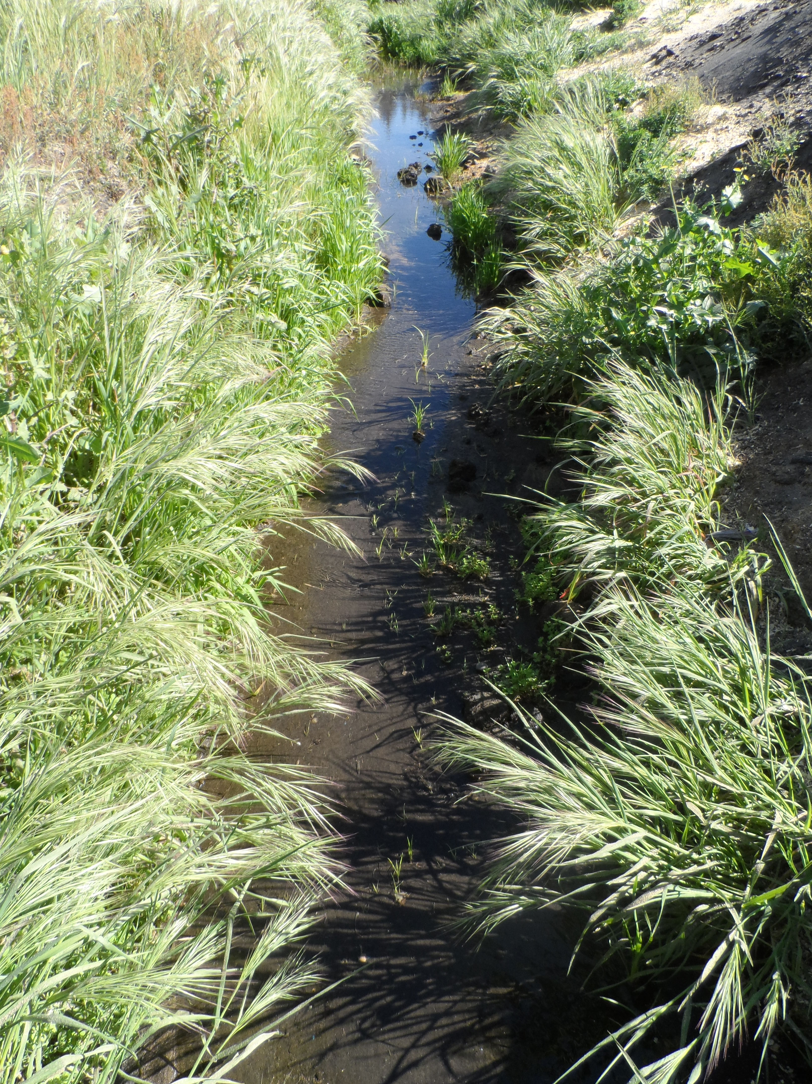
Fotografía N°3 | Fecha 17 de octubre 2013 |  | Fotografía N°4 | Fecha 17 de octubre 2013
Coordenadas DATUM WGS84 HUSO | Coordenada Norte: no informa | Coordenada Este: no informa | Coordenadas DATUM WGS84 HUSO | Coordenada Norte: no informa | Coordenada Este: no informa
Descripción medio de prueba:  Zanja de infiltración. |  |  | Descripción medio de prueba:  Zanja de infiltración.

Registros
N° de muestra  informado | Caudal informado en sistema SACEI (m³/día)
N° de muestra  informado | Enero | Febrero | Marzo | Abril | Mayo | Junio | julio | agosto | septiembre | octubre
1 | 82 | 176 | 151 | 177 | 99 | 185 | 4 | 139 | 144 | 175
2 | 152 | 155 | 155 | 145 | 221 | 146 | 3 | 146 | 141 | 254
3 | 191 | 159 | 188 | 187 | 162 | 160 | 5 | 150 | 180 | 250
4 | 203 | 184 | 171 | 232 | 163 | 151 | 5 | 141 | 126 | 141
5 | 161 | 229 | 185 | 153 | 162 | 197 | 202 | 163 | 166 | 171
6 | 163 | 119 | 153 | 87 | 169 | 172 | 169 | 133 | 121 | 172
7 | 192 | 184 | 165 | 148 | 104 | 180 | 184 | 178 | 140 | 271
8 | 132 | 188 | 159 | 149 | 153 | 162 | 163 | 141 | 161 | 153
9 | 143 | 183 | 140 | 129 | 155 | 4 | 176 | 79 | 155 | 161
10 | 122 | 171 | 144 | 167 | 162 | 4 | 169 | 166 | 168 | 156
11 | 144 | 188 | 155 | 121 | 128 | 6 | 176 | 183 | 142 | 159
12 | 156 | 187 | 139 | 144 | 157 | 4 | 169 | 169 | 147 | 14
13 | 153 | 166 | 143 | 192 | 153 | 4 | 157 | 167 | 159 | 282
14 | 213 | 141 | 154 | 150 | 204 | 4 | 137 | 230 | 179 | 158
15 | 186 | 155 | 140 | 166 | 164 | 6 | 189 | 110 | 167 | 150
16 | 150 | 143 | 160 | 164 | 173 | 4 | 110 | 152 | 156 | 161
17 | 159 | 138 | 148 | 142 | 160 | 4 | 176 | 185 | 146 | 208
18 | 193 | 182 | 184 | 172 | 188 | 4 | 178 | 193 | 146 | 179
19 | 174 | 138 | 177 | 148 | 143 | 4 | 187 | 148 | 158 | 150
20 | 146 | 158 | 155 | 198 | 137 | 4 | 176 | 199 | 147 | 227
21 | 134 | 160 | 153 | 169 | 136 | 4 | 166 | 140 | 128 | 144
22 | 131 | 157 | 171 | 166 | 145 | 4 | 177 | 166 | 68 | 147
23 | 138 | 139 | 180 | 182 | 157 | 4 | 182 | 156 | 156 | 117
24 | 137 | 175 | 180 | 151 | 148 | 5 | 200 | 167 | 176 | 153
25 | 143 | 166 | 145 | 163 | 167 | 4 | 183 | 178 | 158 | 120
26 | 165 | 161 | 164 | 179 | 149 | 4 | 183 | 155 | 154 | 175
27 | 158 | 168 | 195 | 143 | 193 | 4 | 145 | 169 | 148 | 149
28 | 144 | 170 | 149 | 146 | 142 | 4 | 175 | 168 | 154 | 149
29 | 152 |  | 219 | 132 | 165 | 4 | 218 | 161 | 141 | 217
30 | 160 |  | 170 | 253 | 151 | 5 | 145 | 142 | 186 | 126

Tabla N°1
Descripción medio de prueba: Caudales informados en Sistema SACEI por el titular,
En rojo se destacan los caudales informados por el titular que superan los 43,2 m³/día, que establecería como limitante el Punto 1.5. Caracterización de Efluentes, del EIA del proyecto.

CONCLUSIONES

La actividad de fiscalización ambiental realizada, consideró la verificación de las exigencias asociadas a la norma de emisión D.S. N° 46/2000 MINSEGPRES, identificándose la existencia de las siguientes No Conformidades, respecto al sistema de tratamiento y disposición de Riles:

N° de Hecho Constatado | Exigencia Asociada | Descripción de la No Conformidad
4 | La Res. Ex N° 544/1995  Resuelvo 2°, a) “El Estudio de Impacto Ambiental del proyecto Central Termoeléctrica Laja, (…) se considerará como oficiales y partes integrales de esta Resolución”  Estudio de Impacto Ambiental (EIA) del proyecto. Punto 1.3 Sistema de alimentación de agua, indica que “el proyecto contempla la construcción de un pozo de aguas subterráneas (…) adicionalmente se ha contemplado la instalación de una captación de emergencia (…) ambas captaciones se conectarán con el estanque de agua bruta mediante tuberías enterradas. Junto a este estanque se ubicará un filtro de arenas, desde donde se alimentarán el sistema de enfriamiento y la planta de tratamiento de aguas de la caldera”  Punto 1.5. Caracterización de Efluentes “Como se indicó anteriormente los consumos de agua para el proceso alcanzan un flujo continuo de 10 l/s. Se éstos, sólo un 5% aproximadamente se elimina como líquidos, correspondientes a la purga continua de la caldera y agua de lavado” | El titular desarrolla su actividad con un sistema distinto al autorizado, al implementar una planta de osmosis inversa, en reemplazo de un filtro de arena.  Adicionalmente, el caudal instantáneo de rechazo vertido en la zanja de infiltración, de acuerdo a la medición del rotámetro de la planta de osmosis, observado en la inspección del 18 de julio de 2014, fue de 2,25 l/s, caudal superior al estipulado en el punto 1.5. del EIA, equivalente a 0,5 l/s (5% de 10 l/s), condición que fue confirmada para todos los autocontroles revisados del periodo enero a octubre de 2014

ANEXOS

N° Anexo | Nombre Anexo
1 | Oficio ordinario N°4.165 del 04 de noviembre de 2013, de la SISS, mediante el cual se informa la inspección a Central Termoeléctrica Laja, de AES GENER S.A., y adjunta copia y transcripción del acta y adjunta registro fotográfico.
2 | Acta de inspección SMA del 18 de julio de 2014.

